Родительское собрание
на тему:

ВОСПИТАН ЛИ ВАШ РЕБЁНОК?
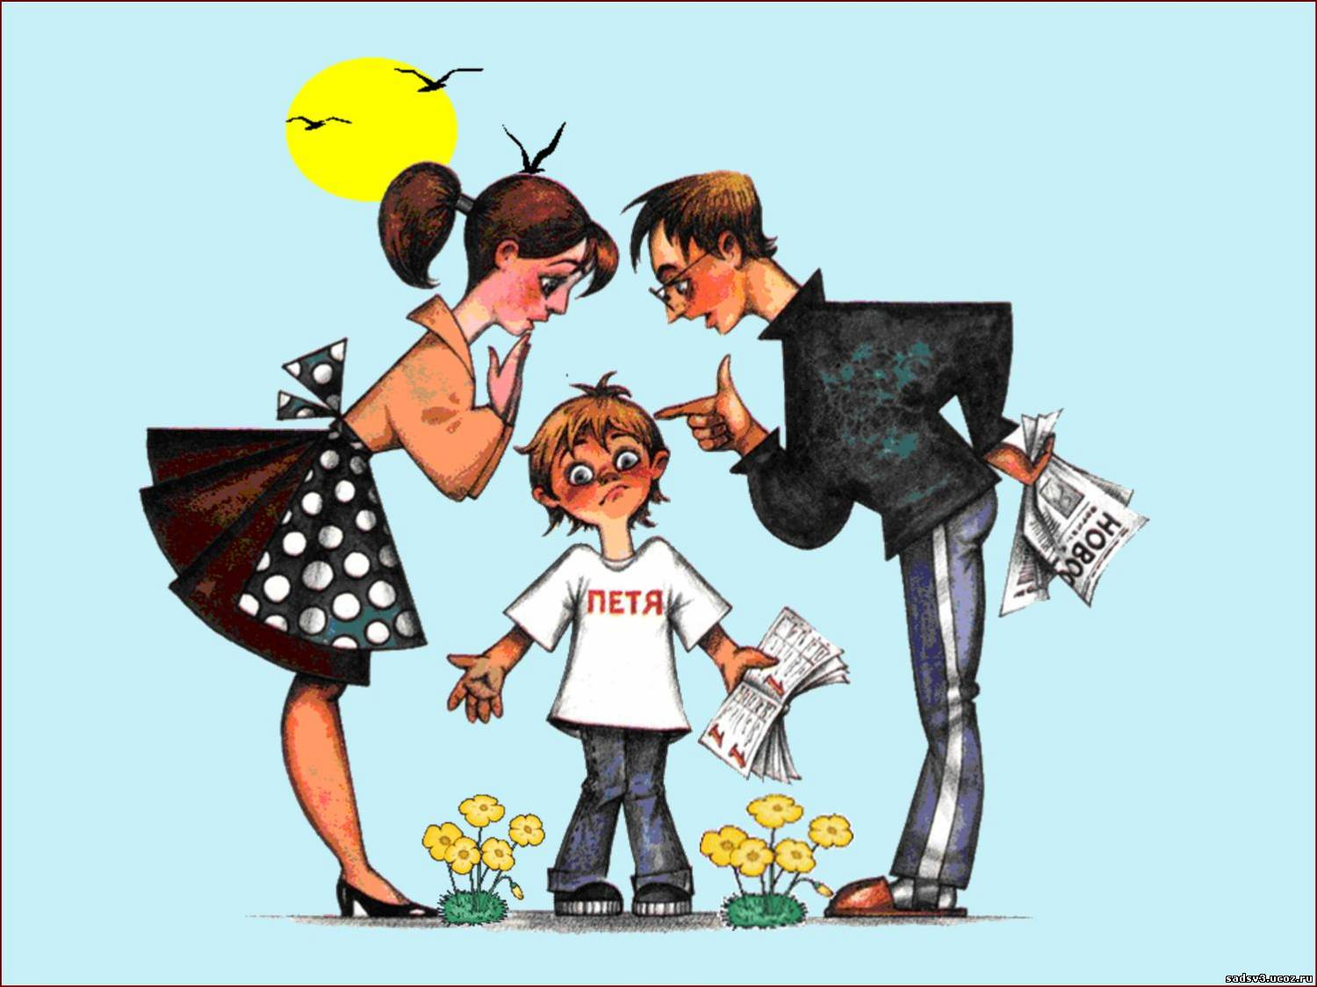

подготовили: Азыркина С. М.
Маркина Е. А.

2020 г.

ВОСПИТАН ЛИ ВАШ РЕБЁНОК?
Культура поведения проявляется в опрятности, аккуратности, в умении красиво есть, взаимоотношениях с взрослыми и сверстниками, в речи, в деятельности.
Понаблюдайте за своим ребёнком:
Замечает ли он непорядок в своей одежде, причёске и умеет ли устранить его самостоятельно или с помощью взрослых?
Аккуратно ли складывает свои вещи, вешает ли одежду на место?
Моет ли руки перед едой и по мере загрязнения?
Не забывает ли полоскать рот после еды, чистить зубы на ночь?
Умеет ли самостоятельно пользоваться носовым платком?
Отворачивается ли при кашле, чихании?
Умеет ли правильно пользоваться столовыми приборами (ложкой, вил­кой, ножом), салфеткой? Аккуратно ли ест? Благодарит ли взрослых, выхо­дя из-за стола?
Здоровается и прощается ли ребенок с взрослыми и детьми, благода­рит ли за помощь, услугу?
Приучен ли не вмешиваться в разговор старших, не перебивать гово­рящего?
Умеет ли, начав дело, самостоятельно подобрать необходимые предметы (например, для протирания комнатных растений) и довести работу до конца? Реализует ли поставленную задачу до конечного результата? Как обращается с разными материалами во время занятий, с игрушками? Как ведет себя с товарищами (или взрослыми) во время игры (сердится, злится, если проигрывает, или огорчается и т. п.)?
О человеке, вежливом, внимательном к окружающим, тактичном и скромном, умеющем красиво держать себя, мы говорим: «Хорошо воспитанный человек».
Умение всегда быть аккуратным, красиво есть, проявлять предупредительность, уважение к другим людям нужно начинать воспитывать как можно раньше. В противном случае у ребенка могут закрепиться плохие привычки, и тогда уже придется бороться с ними. А ведь хорошо известно, что воспитывать легче, чем перевоспитывать.
Когда дети были в младшей группе, мы прививали им культурно-гигиенические навыки, приучали их здороваться, прощаться; вежливо обращаться к взрослым за помощью, благодарить; показывали, как нужно аккуратно есть, пережевывать пищу с закрытым ртом, пользоваться ложкой, вилкой, салфеткой; поев, благодарить взрослых. У многих детей эти навыки стали достаточно прочными.
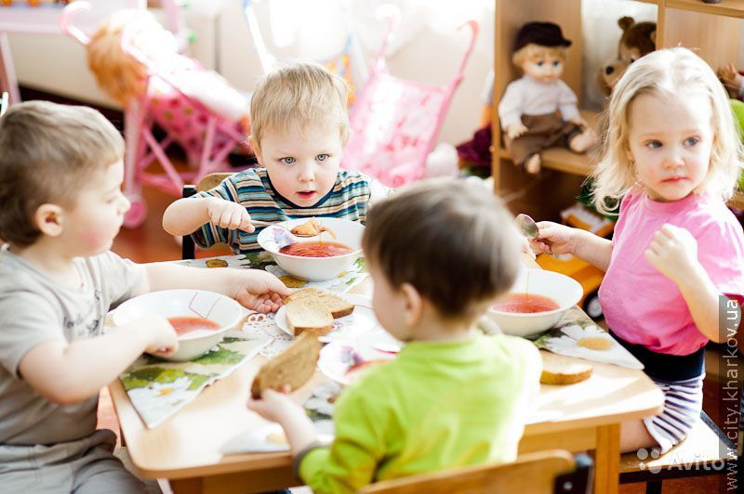
Дети четырех лет уже более самостоятельны, у них больше умений, знаний, они способны многое понять. На пятом году жизни на основе усвоенных ранее навыков необходимо формировать более сложные, например навыки культуры взаимоотношений. На новом возрастном этапе ребенок уже может осознать, что, выполняя правила культурного поведения, он тем самым выражает свое отношение к окружающим: приветливо здороваясь, прощаясь, проявляет внимание и уважение к другим людям; когда благодарит, выражает им признательность за заботу, помощь; соблюдая чистоту и аккуратность, заботится об удобствах окружающих, проявляет уважение к их труду.

Разъяснение детям нравственного значения этих правил вызывает интерес к ним, желание их выполнять, формирует нравственные мотивы поведения.
Таким образом, наша задача не только приучить детей выполнять те или иные правила поведения, не только обучить их хорошим манерам, но и воспитать у них внутреннюю красоту, что­бы дети поступали должным образом в силу уважительного отношения к людям.
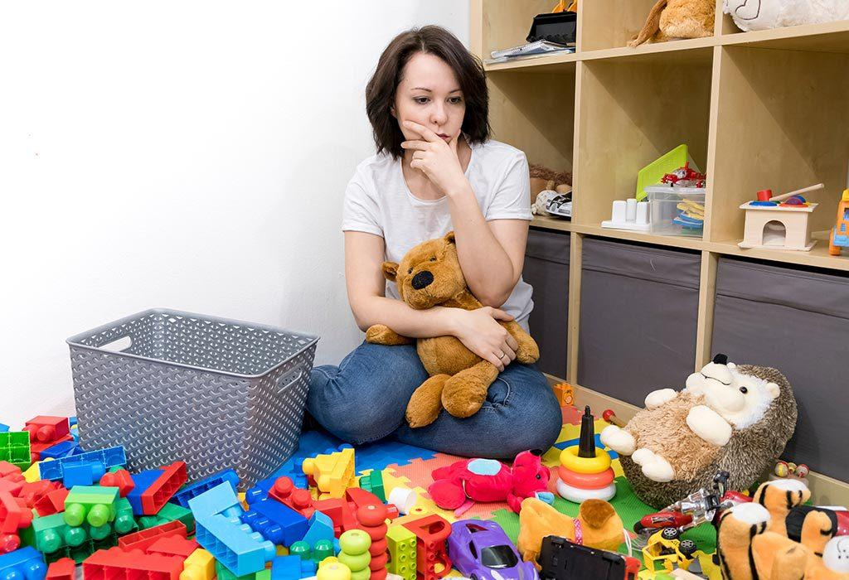
Комплексная программа развития и воспитания в детском саду «Детство» под редакцией В.А. Логиновой, Т.И. Бабаеваевой предусматривается воспитание у детей пятого года жизни следующих умений и навыков:
Самообслуживание, самостоятельность, трудовое воспитание.
Культурно-гигиенические навыки. Формировать у детей привычку следить за чистотой тела, опрятностью одежды, прически; самостоятельно чистить зубы, умываться, по мере необходимости мыть руки. Следить за чистотой ногтей; при кашле и чихании закрывать рот и нос платком. Закреплять умение замечать и самостоятельно устранять непорядок в своем внешнем виде. Совершенствовать культуру еды: умение правильно пользоваться столовыми приборами (вилкой, ножом); есть аккуратно, бесшумно, сохраняя правильную осанку за столом; обращаться с просьбой, благодарить. Самообслуживание. Закреплять умение быстро, аккуратно одеваться и раздеваться, соблюдать порядок в своем шкафу (раскладывать одежду в определенные места), опрятно заправлять постель. Воспитывать умение самостоятельно и своевременно готовить материалы и пособия к занятию, учить самостоятельно раскладывать подготовленные воспитателем материалы для занятий, убирать их, мыть кисточки, розетки для красок, палитру, протирать столы.
Общественно-полезный труд.
Воспитывать у детей положительное отношение к труду, желание выполнять посильные трудовые поручения. Разъяснять детям значимость их труда. Воспитывать желание участвовать в совместной трудовой деятельности. Формировать необходимые умения и навыки в разных видах труда.
Воспитывать самостоятельность и ответственность, умение доводить начатое дело до конца. Развивать творчество и инициативу при выполнении различных видов труда. Знакомить детей с наиболее экономными приемами работы.
Воспитывать культуру трудовой деятельности, бережное отношение к материалам и инструментам. Уметь оценивать результат своей работы (с помощью взрослого).
Воспитывать дружеские взаимоотношения между детьми; привычку играть, трудиться, заниматься сообща. Развивать желание помогать друг другу.
Формировать у детей предпосылки (элементы) учебной деятельности. Продолжать развивать внимание, умение понимать поставленную задачу (что нужно делать), способы ее достижения (как делать); воспитывать усидчивость; учить проявлять настойчивость, целеустремленность в достижении конечного результата. Продолжать учить детей помогать взрослым поддерживать порядок в группе: протирать игрушки, строительный материал и т. п. Формировать умение наводить порядок на участке детского сада (подметать и очищать дорожки от мусора, зимой — от снега, поливать песок в песочнице и пр.). Приучать добросовестно выполнять обязанности дежурных по столовой: сервировать стол, приводить его в порядок после еды.
Труд в природе. Поощрять желание выполнять различные поручения, связанные с уходом за животными и растениями в уголке природы;
обязанности дежурного в уголке природы (поливать комнатные растения, рыхлить
почву и т. д.).
Привлекать детей к помощи взрослым и посильному труду в природе:
осенью — к уборке овощей на огороде, сбору семян, пересаживанию цветущих растений из грунта в уголок природы;
зимой — к сгребанию снега к стволам деревьев и кустарникам, выращиванию зеленого корма для птиц и животных (обитателей уголка природы), посадке корнеплодов, к созданию фигур и построек из снега;
весной — к посеву семян овощей, цветов, высадке рассады; летом — к рыхлению почвы, поливке грядок и клумб.
Уважение к труду взрослых. Расширять представления детей о труде взрослых, результатах труда, его общественной значимости. Формировать бережное отношение к тому, что сделано руками человека. Прививать детям чувство благодарности к людям за их труд. Эти умения могут быть сформированы у ребенка и перейдут в привычку только в том случае, если все окружающие взрослые будут предъявлять к нему единые требования. Маленькие дети очень восприимчивы, склонны к подражанию, они легко овладевают различными действиями. Но чтобы эти действия закрепились, стали привычными, нужно время. Взрослые напоминают ребенку о необходимости соблюдения правил культурного поведения, требуют их выполнения, и ребенок, постоянно упражняясь, приобретает полезные привычки. Со временем у него появляется потребность выполнять эти правила и тогда, когда нет контроля со стороны старших.
Приучить ребенка выполнять правила гигиены — значит, оградить его организм от многих инфекционных заболеваний.
Ребенок должен твердо усвоить, что нельзя садиться за стол с невымытыми руками, нельзя есть немытые ягоды, фрукты. В детском саду детей приучают мыть руки после прогулки, после пользования туалетом. Но те дети, от которых дома этого не требуют, обычно нуждаются в напоминаниях. Обязательными должны быть полоскание детьми рта после еды, чистка зубов (перед сном). Эта привычка, воспитанная в детстве, помогает сохранить зубы в хорошем состоянии на долгие годы.
Часто можно видеть, как родители, заметив, что ребенок выглядит неряшливо, сразу же принимаются заправлять выбившуюся рубашку, застегивать пуговицы и т. п. И очень редко можно услышать, как папа или мама говорит: «Посмотри на себя, как ты неряшливо выглядишь! Приведи себя в порядок». В первом случае у ребенка создается представление, что за его аккуратность, опрятность несут ответственность взрослые и, если что не так, они все исправят. Во втором — ребенок чувствует, что, если он выглядит неряшливым, это неприятно окружающим и следить за своим внешним видом он должен сам. Только при таком отношении со стороны взрослых у ребенка можно выработать привычку к аккуратности.
Щетки для одежды, обуви нужно хранить в доступном для ребенка месте и научить его правильно действовать ими. Для того чтобы ребенок никогда не пользовался чужими расческами, необходимо, чтобы в семье у каждого была своя расческа. Научите ребенка регулярно мыть ее щеткой с мылом.
Трудно приучить ребенка пользоваться носовым платком, ес­ли он не всегда имеется, и ребёнок привык обходиться без него. Поэтому не забывайте давать его ребенку или напоминайте, чтобы он сам доставал чистый платок. Привлекайте сына (дочь) к стирке и глажению его носовых платков.
Не забывайте похвалить ребенка за опрятность, подчеркнуть, что он выглядит красиво и всем приятно на него смотреть. Не спешите, заметив погрешность в костюме ребенка, устранять ее, лучше предложите ему подойти к зеркалу и посмотреть, все ли у него в порядке.
Многие правила культурной еды продиктованы заботой о здоровье человека. Так, считается, неприличным есть на улице. Но есть на улице, прежде всего, негигиенично, вредно для пищеварения. Неприлично говорить с полным ртом. Это делать также и опасно — можно подавиться.
Приучайте ребенка правильно пользоваться вилкой, не бойтесь давать ему нож (конечно, не слишком острый, с тупым концом, можно использовать пластиковый). Пусть ребенок привыкает, есть, держа вилку в левой, а нож в правой руке. Этот навык легко формируется в детстве и закрепляется на всю жизнь.
Напоминайте ребенку, что пищу надо брать понемногу, тогда ее легко пережевывать, что сидеть с набитым до отказа ртом, из которого вываливается не поместившаяся еда, очень некрасиво и соседям по столу видеть это неприятно.
Если вы хотите приучить ребенка пользоваться салфеткой, не забывайте ставить салфетки на стол.
Если ребенок выходит из-за стола, не поблагодарив никого, напомни­те ему об этом.
Напоминайте также о необходимости благодарить взрослых и детей за оказанную помощь, проявленное к нему внимание.
Дети среднего дошкольного возраста обычно не забывают здороваться, приходя в детский сад, и прощаться, уходя домой. Но и об этом иногда приходится напоминать. Хорошо, если в семье принято желать родным и соседям доброго утра, спокойной ночи. Взрослые должны в этом подавать детям пример.
Необходимо приучать детей сдержанно вести себя в общественных местах: на улице, в кино, театре, на транспорте и т. д. Дети не должны громко разговаривать, затевать возню, бегать, требовать, чтобы им освободили место у окна. Ребенку следует объяснить, что своим несдержанным поведением он может по­мешать окружающим, что необходимо считаться с людьми, которые находятся рядом. Дети не должны злоупотреблять заботой и вниманием, которыми окружают их взрослые. С малых лет нужно приучать ребенка сдерживать свои желания, если они идут вразрез с желаниями окружающих. Мы же нередко оправдываем эгоистичное поведение ребенка тем, что «он еще маленький». Но, воспитывая у ребенка уважение к другим, необходимо относиться с уважением и к нему самому. К сожалению, еще приходится слышать, как раздраженные поведением сына или дочери родители кричат: «неряха», «неумеха» и т. п. Безусловно, ког­да поступок ребенка заслуживает осуждения, мы должны дать ему понять, что недовольны им, даже возмущены, разгневались (в зависимости от меры вины ребенка), но это надо делать, не унижая его. Чувство собственного достоинства нужно воспитывать, оберегать. Если мы сформируем у ребенка это чувство, то успешнее сможем решать многие задачи воспитания.
Ребенка среднего дошкольного возраста можно учить культуре деятельности, умению приготовить все необходимое, не от­влекаться, доводить начатое до нужного результата, бережно обращаться с вещами. Здесь огромную роль играют показ, разъяснение, пример взрослого. Показывайте ребенку, как, в какой последовательности, какими приемами следует выполнять то или иное дело. Поощряйте желание ребенка принять участие в труде взрослых. Работая вместе с взрослыми, дети перенимают у них рациональные приемы труда, его организации.
Для того чтобы освоенное ребенком умение совершенствовалось, становилось для него привычным, нужно упражнение. Здесь необходимы контроль и напоминание взрослых. Такое напоминание делается доброжелательным спокойным, но твердым тоном.
Наиболее трудно усваивают дети правила взаимоотношений. Поэтому необходимо чаще напоминать сыну, дочери, что они должны здороваться первыми, что нельзя входить в чужую комнату, не постучавшись, что нужно уступать место старшим и т. д.
Нам, взрослым, нужно помнить, что образовавшиеся привычки очень стойки, и нельзя упускать время, наиболее благоприятное для формирования положительных привычек.
